HRVATSKO PLANINARSKO DRUŠTVO
"LIPA" SESVETE
Trg D. Domjanića 6/2 10360 Sesvete
www.hpdlipa.hr

Veliki draški vrh - Viševnik (Julijske Alpe)
4.11.2023.
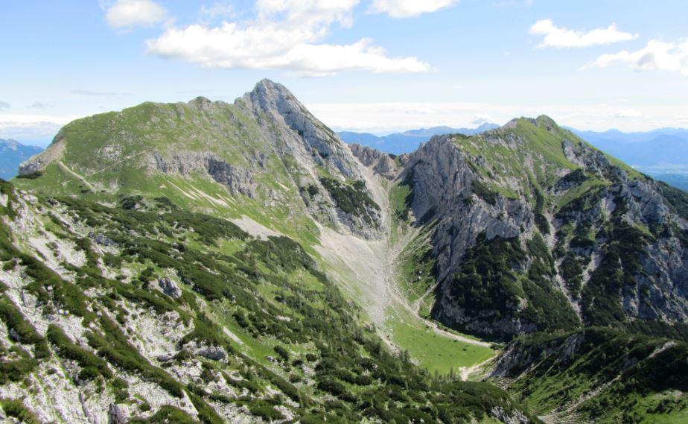
Mali draški vrh i Viševnik

Okupljanje planinara do 6.00 sati na parkiralištu kod HT-a u Sesvetama. Vozimo se autocestom prema Kranju (uz stajanje za kavu i hranu), te se parkiramo na kraju makadama iznad Pokljuke (1300m n/v). Uzimamo opremu za jednodnevno planinarenje, te se tri sata penjemo kroz šumu pa klekovinu i na kraju preko travnatih alpskih livada i stijena uz povremeno korištenje ruku na Veliki draški vrh. S vrha se za pogodnog vremena otvaraju pogledi na najviše vrhove Alpa, kao i na dolinu Krme, koja se nalazi „ispod nogu“. Na 2243 metra visokom vrhu pola sata upijamo ljepotu i uživamo u miru prirode!!! Grebenskom stazom nastavljamo prema Malom draškom vrhu, na 2132 metra, uživajući usput u pogledima na planinske vidike. Nakon drugog dvotisućnjaka, osvojit ćemo i treći, Viševnik (2050m), koji će nam otvoriti poglede prema jugu. Nastavljamo kružnom stazom i nakon 6-7 sati hoda dolazimo do našeg kombija. Vozimo su u Zagreb u koji stižemo u večernjim satima.
Prijevoz: kombi
Hrana: iz ruksaka
Zahtjevnost: Kondicijski zahtjevno, tehnički nezahtjevno
Oprema: uobičajena planinarska, štapovi, slojevita odjeća + zamjenske majice, zaštita od eventualnih oborina i vjetra, dovoljno tekućine i hrane, prva pomoć, rukavice, kapa, šal, jakna...
Prilog za troškove izleta: 35 eura
Obavezno ponijeti planinarsku iskaznicu s plaćenom članarinom za 2023.
Organizator izleta i vodič: Kruno Bošnjaković 0914557737, email: krunobc@gmail.com
Prijave za izlet kod organizatora izleta. Uplate u tajništvu HPD Lipa Sesvete, četvrtkom u 18 sati.
Na izletu se pridržavamo svih naputaka i epidemioloških preporuka HZJZ koje propisuju osiguranje općih i posebnih higijenskih i sigurnosnih uvjeta.

OBAVIJESTI I UPUTE SUDIONICIMA IZLETA
Sudionik izleta je svojom prijavom za sudjelovanjem na izletu potvrdio:
1)da je upoznat sa svim detaljima izleta, da je zdrav i da nema kronične bolesti koje nije prijavio vodiču izleta, te da je psihofizički spreman za napore na izletu,
2) da će slušati sve u dobroj namjeri izrečene upute vodiča na terenu, te da svojim djelovanjem neće ugrožavati druge sudionike izleta.

Zbog premalog broja prijavljenih sudionika izleta s plaćenom akontacijom prijevoza, izlet se može otkazati odmah po zaključenju liste sudionika izleta. Uplaćeni novac sudionicima izleta se vraća.
Ostavlja se mogućnost vodiču izleta da s prijavljenim sudionicima izleta dogovori drugo prijevozno sredstvo (manji autobus, kombi, osobni automobili ... ) te korigira cijenu prijevoza ako je potrebno.

Zbog nepovoljnih vremenskih uvjeta na terenu, izlet se može otkazati najkasnije 12 sati prije polaska na izlet. Organizator je dužan o otkazivanju izleta odmah obavijestiti sve sudionike izleta.Uplaćeni novac sudionicima izleta se vraća.

Sudionik izleta može otkazati sudjelovanje na izletu do tri dana prije polaska na izlet s mogućnošću povrata uplaćenog novca. Ako se izlet otkazuje zadnja dva dana prije polaska na izlet, povrat uplaćenog novca nije moguć. Sudionik izleta može za sebe pronaći zamjenu.

Vodič prije polaska na izlet provjerava opremu sudionika izleta; ako netko nema opremu u skladu s zahtjevima iz najave izleta, vodič je dužan takvoj osobi zabraniti sudjelovanje na izletu. Uplaćeni novac se ne vraća.

Vodič prije polaska na izlet provjerava zdravstveno i psihofizičko stanje sudionika izleta; ako ustanovi da netko od prijavljenih sudionika neće moći izdržati napore predviđenog puta može takvoj osobi zabraniti sudjelovanje na izletu. Uplaćeni novac se ne vraća.

Zbog iznenada pogoršanih vremenskih uvjeta na terenu vodič ima pravo promijeniti smjer kretanja i krajnje odrediše, odnosno može prekinuti odvijanje izleta.

Zbog problema sa zdravstvenim stanjem pojedinih sudionika izleta vodič donosi optimalne odluke: određuje sudionike izleta koji će se pobrinuti za ugroženog člana, odnosno, u krajnjoj nuždi, prekida izlet.

Sudionik izleta mora biti član Hrvatskog planinarskog saveza s plaćenom članarinom za tekuću godinu. Člansku iskaznicu mora imati sa sobom za vrijeme izleta.

(izvod iz odredbi Pravilnika o organiziranju i vođenju izleta HPD LIPA SESVETE)

